ОТЧЕТ

для общественности по результатам годовой деятельности филиала
Акционерного Общества «Группа «Илим» в Братском районе за 2018 год.

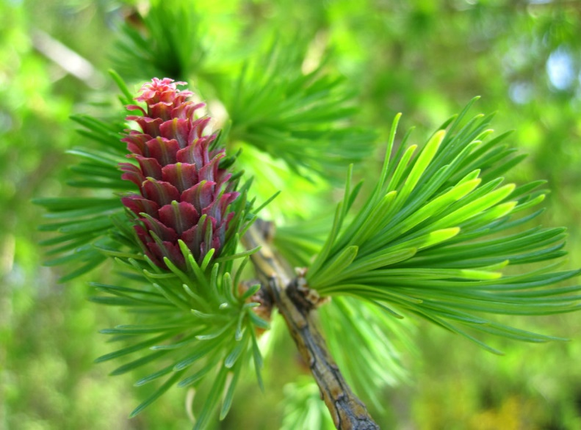

Филиал АО «Группа «Илим»

в Братском районе Иркутской области

665718, РФ, Иркутская обл., г. Братск, Центральный жилой район, Промзона БЛПК площадка, П 27 01 32 01, строение № 32.

руководитель предприятия: Директор Попов Ю.Л.

контактное лицо: Герасимова К.И.

тел.: +7 (3953) 34-01-79

факс: +7 (3953) 49-62-72

е-mail: kseniya.gerasimova@brk.ilimgroup.ru

г. Братск,

2019 г
Введение

Отчет для общественности подготовлен на основании требований Российского национального стандарта добровольной лесной сертификации по схеме Лесного попечительского совета <FSC-STD-RUS-V6-1-2012> (п.8.2) и стандарта лесоуправления и лесопользования по системе лесной сертификации PEFC RUSSIA <PEFC-RUSSIA-ST-01-2015> (п. 2.7).
Одним из требований принципов и критериев FSC-C129100 и PEFC является ежегодное информирование общественности и заинтересованных сторон о результатах хозяйственной деятельности предприятий. Данные по результатам деятельности филиала АО «Группа «Илим» в Братском районе размещены на сайте www.ilimgroup.ru.
В рамках выполнения требований FSC-C129100 и PEFC Филиалом АО «Группа «Илим» в Братском районе подготовлен отчет для общественности по результатам работы за 2018 год.

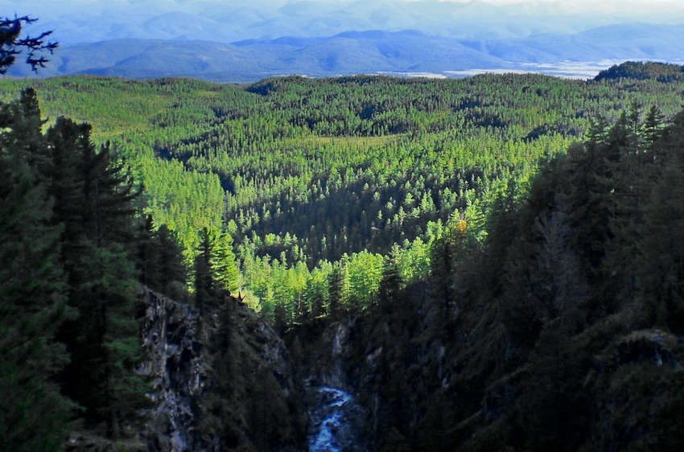

1 Краткие сведения о предприятии

Филиал АО «Группа «Илим» в Братском районе был создан 1 января 2010 года.
Целью деятельности Филиала АО «Группа «Илим» в Братском районе является достижение устойчивого развития производственно-хозяйственной деятельности экологически ответственными, социально ориентированными и экономически выгодными способами.
Филиал АО «Группа «Илим» в Братском районе осуществляет следующие виды деятельности:
- Лесозаготовительная деятельность (валка леса, трелевка к погрузочным площадкам, очистка мест рубок);
- Поставка древесины водным и сухопутным транспортом;
- Лесоводство (проведение работ по лесоразведению, лесовосстановлению и охране окружающей среды);
- Предоставление услуг по монтажу, ремонту и техническому обслуживанию машин для лесного хозяйства;
- Строительство, реконструкция, ремонт, содержание лесных автодорог и дорожных сооружений;
- Водопользование;
- Деятельность по сбору, использованию, обезвреживанию, транспортировке и размещению опасных отходов;
- Применение мер по недопущению распространения лесных пожаров, противопожарные мероприятия;
- Проведение единой политики в области охраны труда, разработка и выполнение комплексных мероприятий по обеспечению безопасных условий труда, предупреждению травматизма и профзаболеваний;
Одним из приоритетных направлений деятельности Филиала стала работа по снижению негативного воздействия производственной деятельности на окружающую среду. Большое внимание уделяется сертификации FSC-C129100 и PEFC по лесоуправлению и цепочке поставок, ежегодно проходят контрольные аудиты, подтверждающие соответствие деятельности предприятия стандартам.
Свою деятельность по заготовке древесины предприятие осуществляет на территориях Братского, Усть-Удинского, Балаганского, Чунского, Нижнеилимского, Жигаловского, Тайшетского районов Иркутской области. Общая площадь аренды лесных участков составляет 2 713,77 тыс. га.
Основные процессы по заготовке древесины механизированы. Филиал АО «Группа «Илим» в Братском районе проводит рубки главного пользования как собственными, так и подрядными организациями.
Лесозаготовительные предприятия проводят комплекс мер по содействию естественному возобновлению леса, охране лесов от пожаров.
Филиал АО «Группа «Илим» в Братском районе производит лесовосстановительные мероприятия путем искусственного, комбинированного лесовосстановления, содействия естественному лесовозобновлению путем посадки и посева лесных культур, минерализации почвы самостоятельно и силами подрядных организаций. Рубки ухода в молодняках производятся подрядными организациями.
Собственная заготовка древесины ведется на сухопутной и сплавной зонах.
На предприятии существуют следующие способы заготовки для механизированной бригады:
- Харвестер (валка дерева, раскряжевка на сортимент на волоке) - Форвардер (сбор сортимента с волоков, трелевка на магистральный волок, штабелевка);
- ВПМ (валка пакетами) - Процессор (раскряжёвка на сортимент на волоке) - Форвардер (сбор сортимента с волоков, трелевка на магистральный волок, штабелевка);
- ВПМ (валка пакетами) - Скиддер (трелевка пакетов на магистральный волок) - Процессор (раскряжёвка на сортимент, штабелевка).
Далее бульдозер делает вскрытие магистрального волока, делая погрузочную площадку, начинается процесс погрузки сортиментов;
Способ рубки древесины – сплошной.
Валка леса проводится с сохранением подроста.
Заготовленная древесина поставляется в филиал АО «Группа «Илим» в г. Братске сухопутным транспортом или сплавным путем.
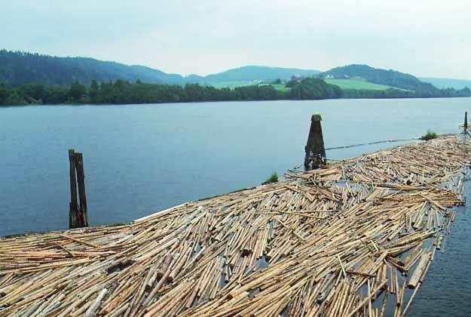
Предприятия, осуществляющие поставку сплавным путем:
- Служба лесозаготовки по сплавной зоне (собственная заготовка Филиала);
- ООО «Наратай»;
- ООО «Лидер плюс»;
- ИП «Хацкевич»;
- Падунский филиал ОГАУ «Лесхоз Иркутской области»;
- Усть- удинский филиал ОГАУ «Лесхоз Иркутской области»;
- ООО «Охотничье и рыболовное хозяйство»;
- ООО «Дельта плюс»;
- ООО «Сибирь»;
- ООО «Ангара Ресурс»;
- ООО «Дим»;
Предприятия, осуществляющие сухопутную поставку:
- Служба лесозаготовки по сухопутной зоне
(собственная заготовка Филиала);
- ООО «ЛЗП Илирское»;
- ООО «Базис»;
- ООО «Сибирь»;
- Падунский филиал ОГАУ «Лесхоз Иркутской области»;
- ООО «Каскад»;
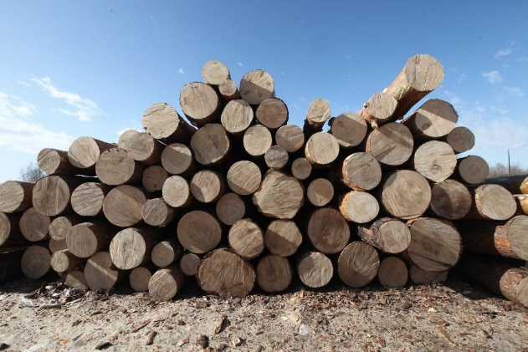
- ООО «Леспром»;
- ООО «Боровское»;
- ООО «Дельта Плюс»;
- ООО «Тимберлайн»
- Братский филиал ОГАУ «Лесхоз Иркутской области»;
- ООО «ЛесТрейдЭкспорт»;
- ООО «КЛК»;
- Баерский филиал ОГАУ «Лесхоз Иркутской области»;
- ИП Беляков.

Предприятие не ведет строительство капитальных сооружений.
Филиал АО «Группа «Илим» в Братском районе поддерживает состояние имеющихся и ведет строительство временных лесных дорог. Также проводится очистка дорог от снега, грейдирование, подсыпка на опасных участках дорожного полотна.
Эксплуатация временных дорог (лесовозных усов) проводится во время разработки лесосек, а в дальнейшем такие дороги оставляются под естественное заращивание. Проводится подготовка, а также содержание зимних ледовых переправ.

2 Описание лесных ресурсов

Климат Братского района резко континентальный. Средние температуры воздуха: среднегодовые от –2 до –3°С: января от –23 до –25°С, июля от +17 до +18,5°С. Значительна амплитуда колебаний экстремальных температур: от –60 до +38°С.
Водные объекты представлены Братским водохранилищем, верхним участком Усть-Илимского водохранилища и многочисленными реками, и ручьями, из которых крупнейшими являются река Вихорева и река Тангуй.
Лесистость территории (без учёта акваторий водохранилищ) – 87%.
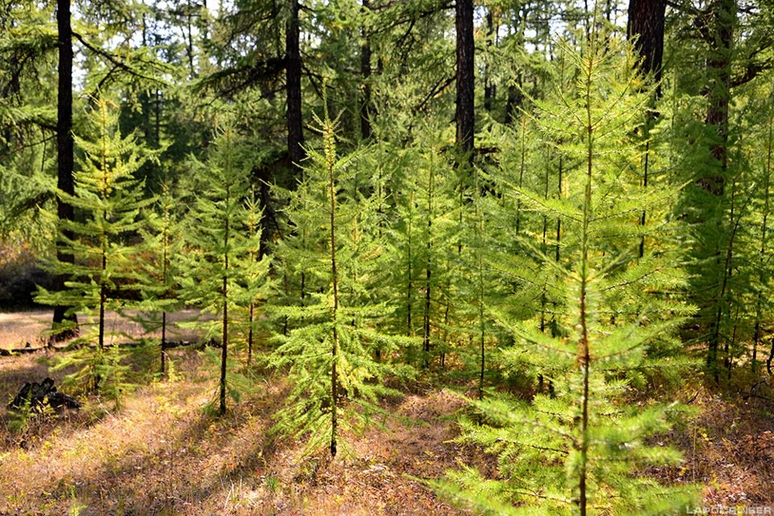
В составе древостоев Братского района присутствуют следующие основные лесообразующие породы: сосна обыкновенная (Pinus sуlvestris), лиственница сибирская (Larix sibirica), сосна сибирская кедровая (Pinus sibirica), ель сибирская (Picea obovata), пихта сибирская (Abies sibirica), берёза повислая (Betula pendula), осина (Populus tremulа). Из подлесочных видов обычными являются: душекия кустарниковая (Duschekia fruticosa), ива козья (Salix caprea), рябина сибирская (Sorbus sibirica), черемуха птичья (Padus avium), боярышник кроваво-красный (Crataegus sanquinea), жимолость Палласа (Lonicera pallasii), смородина черная (Ribes nigrum), смородина колосистая (Ribes spicatum), шиповник иглистый (Rosa acicularis), малина обыкновенная (Rubus idaeus), голубика (Vaccinim uliginosum), багульник болотный (Legum palustre).

В арендную базу филиала АО «Группа «Илим» в Братком районе, на которой ведут заготовку участки лесозаготовок (УЛ), а также подрядные предприятия, входят в основном леса, имеющие эксплуатационное значение. Статус ОЗУ имеют леса, произрастающие по берегам Братского водохранилища, малых рек и ручьев, вдоль автодорог, кедровые леса, где в породном составе кедр превышает 30%.
Лесозаготовительную деятельность Филиал АО «Группа «Илим» в Братском районе осуществляет на основании договоров аренды лесных участков. Лесные участки расположены на территории восьми территориальных управлений Министерства лесного комплекса Иркутской области по: Падунскому, Братскому, Усть-Удинскому, Чунскому, Нижнеилимскому, Жигаловскому, Балаганскому и Тайшетскому лесничествам.

3 Социально-экономическая обстановка

Основной сферой занятости населения в городе Братске и в прилегающих районах является работа в лесохозяйственных и лесозаготовительных предприятиях.
Списочное количество рабочих и служащих филиала АО «Группа «Илим» в Братском районе на конец 2018 года составило 1 978 человека. Условием заключения трудового договора с работником является, как минимум, восьмилетнее образование и наличие документов, удостоверяющих уровень подготовки и квалификации работника. При приеме на работу предпочтением пользуется местное население. Заготовка древесины осуществляется постоянно работающими бригадами рабочих.
В период навигации и в период проведения лесовосстановительных работ дополнительно принимаются временные рабочие. Своевременно производятся отчисления в бюджет государства по всем видам платежей и налогов.
В течение года персонал предприятий проходит обучение и повышение квалификации.
Постоянно проводится улучшение условий труда, внедрение новой импортной лесозаготовительной техники, рост средней заработной платы. Предприятие обеспечивают своих работников медицинской страховкой (ДМС), спецодеждой, спец. обувью, средствами индивидуальной защиты. Персонал регулярно проходит медицинский осмотр, инструктажи и обучение по 40 - часовой программе по охране труда. В филиале АО «Группа «Илим» в Братском районе имеется профсоюзная организация, членами которой являются, в основном, работники аппарата управления и собственных лесозаготовительных предприятий. На предприятии действует Коллективный договор, принятый на 2018 - 2020 гг.
АО «Группа «Илим» активно участвует в решении социальных программ районов напрямую или через благотворительный фонд «Илим-Гарант». Филиал АО «Группа «Илим» в Братском районе обеспечивает местное население и бюджетные организации дровами, а также предоставляет своим работникам и пенсионерам ценовые льготы на приобретение дров.
Содержит водные и ледовые переправы, а в зимний период проводит расчистку дорог в поселках. Выполняет социальные благотворительные программы, такие как Программа помощи детям – сиротам, Программа помощи инвалидам и детям – инвалидам, Программа поддержки образовательных проектов, в т. ч. детских садов, Программа поддержки системы бесплатного здравоохранения, Программа поддержки культуры и искусства, Программа поддержки детского и любительского спорта, Программа помощи неработающим пенсионерам и ветеранам ЛПК и ЦБК.
Местные жители имеют право:
- отдыхать в лесу;
- бесплатно собирать ягоды, грибы и лекарственные растения;
- пользоваться сенокосными угодьями;
- заниматься рыбной ловлей, охотой при получении лицензии и соблюдении установленных сроков.
Ограничения на посещение леса местными жителями вводится в пожароопасный период и регламентируется решениями местных органов власти.
На предприятиях филиала АО «Группа «Илим» в Братском районе разработана процедура рассмотрения споров, жалоб, требований. Предприятие рассматривает жалобы, споры, требования, связанные с ущербом от деятельности собственных и подрядных предприятий.
Лицо, подающее жалобу (спор, требование), направляет ее по почте на почтовый адрес Филиала: 665718, Иркутская область, г. Братск, а/я 467; по факсу: (3953) 340-330 , либо подает в приемную Филиала : Здание Управления Лесным филиалом, этаж 2, кабинет 213. Сообщение подается в письменной форме, с указанием ФИО, контактного телефона и почтового адреса обращающегося лица. В сообщении должно быть указано: содержание спора, жалобы, требования; излагаться факты, описываться обстоятельства произошедшего события, требования заинтересованной стороны.
Также обращения могут поступать по телефону Горячей линии Филиала по номеру 8-800-500-70-77 (дополнительный номер 8-800-200-2565), электронный адрес: hotline@ilimgroup.ru.
Специалистами Дирекции по лесному хозяйству и лесопользованию выделяются и согласовываются места важные для местного населения, подписываются карты и составляются протоколы.

4 Описание системы хозяйствования филиала АО «Группа «Илим»
в Братском районе

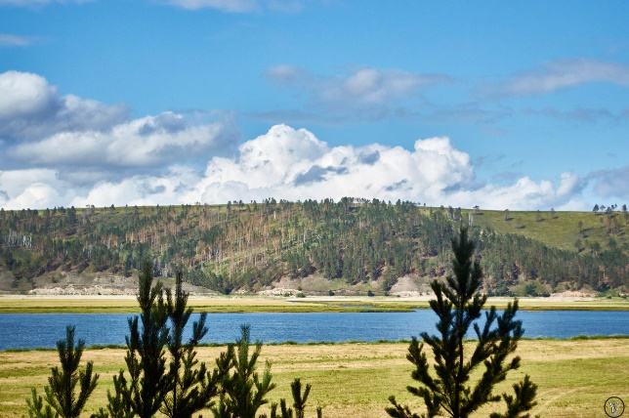
На арендуемые лесные участки предприятие имеет проекты освоения лесов, которые разрабатываются в соответствии с нормативно – правовыми актами. Набор лесосек осуществляется по годам и сезонам заготовки древесины – зима, лето. Проекты освоения проходят государственную экспертизу в Министерстве лесного комплекса Иркутской области (далее МЛК), их исполнение контролируют специалисты территориальных управлений МЛК.
На разработку лесосек составляются технологические карты с указанием количества механизмов, которое будет работать на лесосеке, способа очистки лесосек от порубочных остатков, указывается вид лесовосстановительных мероприятий и способы сохранения биоразнообразия лесов.
Во всех участковых лесничествах, где имеются арендованные лесные участки филиала АО «Группа «Илим» в Братском районе, проведены лесоустроительные работы.
Общая расчетная лесосека по главному пользованию составляет 5 822,2 тыс. м³. расчетная лесосека по сплошным рубкам составила 2883,7 тыс. м³. В конце 2017 года были заключены договора аренды по Братскому (№91-465/17 от 16.11.2017), Нижнеилимскому (№91-458/17 от 08.11.2017), Жигаловскому (№91-457/17 от 08.11.2017) лесничествам. В 2018 году были заключены договора аренды по Чунскому (№91-79/18 от 07.02.2018г.) и Тайшетскому (№91-390/18 от 22.06.18г) лесничествам. Минимальный оборот рубки, согласно Российскому лесному законодательству, составляет по хвойному хозяйству 100 лет.
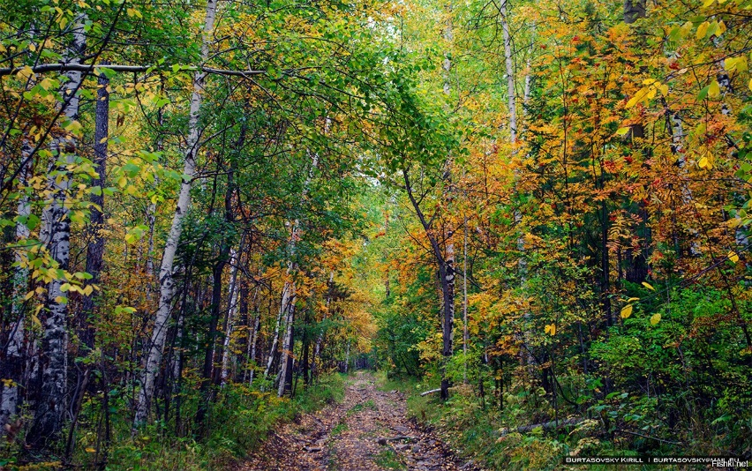
Площадь лесосеки колеблется по предприятиям – от 3 до 50 га и в среднем составляет 15 – 20 га. Участки лесного фонда под лесозаготовки отводятся с учетом сроков примыкания лесосек. Минимальный срок примыкания лесосек – от 5 до 3 лет.
Система лесопользования базируется в основном на сплошнолесосечных способах рубок с последующим естественным лесовозобновлением.
Для обеспечения естественного лесовозобновления технология лесозаготовок предусматривает, в первую очередь, сохранение подроста хвойных пород, семенных деревьев, групп, куртин леса и ключевых биотопов. Семенники оставляются как отдельно стоящие, так и в виде семенных групп, полос и участков леса для сохранения мозаичности ландшафта.
Филиал АО «Группа «Илим» в Братском районе сотрудничает с правоохранительными органами и работниками участковых лесничеств в целях пресечения самовольных рубок со стороны третьих лиц на территории арендованных лесных участках предприятия. Места складирования и переработки заготовленной древесины находятся под постоянным контролем ответственных лиц предприятий и работников участковых лесничеств. Мастера предприятий являются материально-ответственными лицами.
В офисе филиала АО «Группа «Илим» в Братском районе и конторах подрядных организаций ведется подшивка копий актов проверок лесосек.
В филиале АО «Группа «Илим» в Братске (городской филиал) осуществляется лабораторный контроль качества воды в Братском водохранилище и его заливах (в местах сплоток древесины и на лесосплавных путях). Анализ качества поверхностных вод осуществляется лицензированной лабораторией по 7 показателям 2 или 4 раза в навигацию.
Химические средства (пестициды) на предприятии не используются. В результате производственной деятельности образуются и накапливаются в организованных местах временного накопления отходы (бытовые и производственные), с последующей передачей для утилизации и обезвреживания специализированным предприятиям, имеющим лицензию на данный вид деятельности, для утилизации на собственном предприятии и для размещения на шламонакопителе №1 Филиала АО «Группа «Илим» в г. Братске.

5 Обоснование годовой нормы лесозаготовок (расчетной лесосеки)

Ежегодный размер рубок главного пользования определялся согласно рекомендациям, изложенным в «Методике определения расчётной лесосеки по рубкам главного пользования в лесах РФ». Исчислялись лесосеки равномерного пользования 2я, 1я возрастная, интегральная. Размер пользования определяется в разрезе пород по каждой хозяйственной секции. Выбор оптимальной лесосеки производится на основе критериев обеспечения равномерного пользования и выравнивания возрастной структуры лесного фонда.
Контроль соблюдения норм пользования лесными продуктами, в т. ч. заготовка древесины, ведется работниками территориальных управлений Министерства лесного комплекса Иркутской области, специалисты которых руководствуются «Проектами освоения лесов». В проектах освоения лесов приведена расчетная лесосека по каждому арендованному лесному участку отдельно. Исчисление расчетных лесосек для арендованных лесных участков, представляющих лесной фонд филиала АО «Группа «Илим» в Братском районе проведено по материалам лесоустройства с учетом текущих изменений в лесном фонде.
Общая расчётная лесосека филиала АО «Группа «Илим» в Братском районе составляет 5822,2 тыс. м³. В конце 2017 года были заключены договора аренды по Братскому (№91-465/17 от 16.11.2017), Нижнеилимскому (№91-458/17 от 08.11.2017), Жигаловскому (№91-457/17 от 08.11.2017) лесничествам. В 2018 году были заключены договора аренды по Чунскому (№91-79/18 от 07.02.2018г.) и Тайшетскому (№91-390/18 от 22.06.18г) лесничествам, годовая расчетная лесосека которых составила 1412,2 тыс. м³

6. Редкие, охраняемые и находящиеся под угрозой исчезновения виды животных,
птиц и растений

Территория арендованных лесных участков филиала АО «Группа «Илим» в Братском районе используется для ведения охоты, сбора грибов и ягод. Для ведения охоты каждому охотнику выписывается лицензия на отстрел определённых видов животных и птиц, исходя из отпущенных на район лимитов. Государственный контроль над ведением охоты и охотничьего хозяйства осуществляют государственные инспекции.
Среди животных и птиц, обитающих на территории арендной базы и прилегающей к ней, встречаются: лось, благородный олень (изюбрь), косуля, дикий северный олень, медведь, волк, барсук, горностай, рысь, сибирская косуля, колонок, росомаха, бородатая куропатка, лисица, соболь, белка обыкновенная, норка, ондатра, заяц – беляк, заяц – русак, кабарга, колонок, глухарь, тетерев, рябчик, хищные птицы семейства ястребиных и другие.

При проведении рубок главного пользования выделяются участки леса по водотокам, опушки вдоль безлесных пространств. За счет вырубок, быстро зарастающих злаковыми травами, увеличивается количество ценных промысловых зверей: соболь, колонок, горностай, лисица. Вырубки значительно улучшают кормовые условия для лосей. | 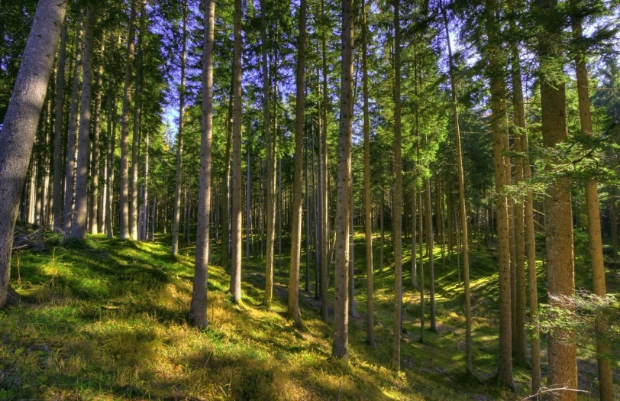
Филиалом АО «Группа «Илим» в Братском районе были проведены мероприятия по выявлению редких и исчезающих видов флоры и фауны на территории арендованных лесных участков с привлечением специалистов Института леса им. В. Н. Сукачева Сибирского отделения Российской академии наук (ИЛ СО РАН) г. Красноярск. В 2015г. были выполнены НИР «Исследования по выявлению и разработке мер по сохранению ключевых биотопов животных и птиц, отнесенных к объектам охоты» специалистами Института природопользования и сохранения биоразнообразия при БрГУ, а также БЦПИ «Дикая природа Азии» была выполнена НИР «Предоставление информации по редким видам грибов, лишайников, сосудистых растений и животных обитающих (произрастающих) на территории арендной базы филиала ОАО «Группа Илим» в г. Братске в Иркутской области».
Ежегодно на территории Филиала проводятся работы по выделению Краснокнижных видов грибов, лишайников, сосудистых растений, млекопитающих, птиц с привлечением БЦПИ «Дикая природа Азии», г. Иркутск.

На лесных участка арендной базы Филиала АО «Группа «Илим» в Братском районе установлены и возможны произрастания (местообибитания ) редких и находящихся под угрозой исчезновения видов, занесенных в Красные книги РФ и Иркутской области:

Таблица 1- виды, занесенные в Красные книги РФ и Иркутской области, произрастание (обитание) которых установлено и возможно на территории арендной базы Филиала.
№ | 10 вид грибов
1 | Осиновик белый | 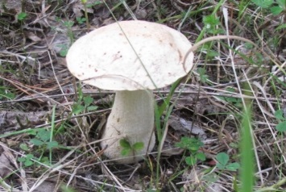
2 | Трутовик лакированный | 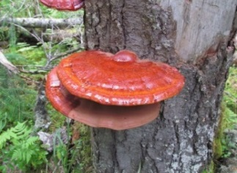
3 | Ежовик альпийский | 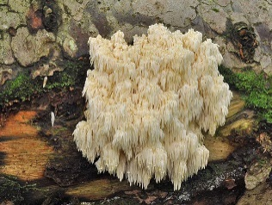
4 | Грифола курчавая | 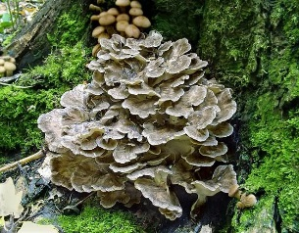
5 | Лепиота древесинная | 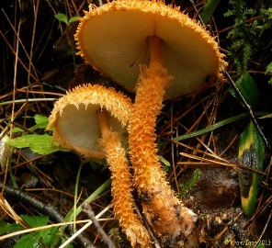
6 | Саркадон шероховато-чешуйчатый | 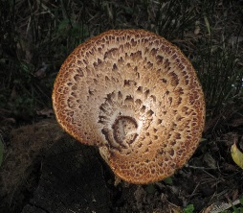
7 | Плевротус дубовый | 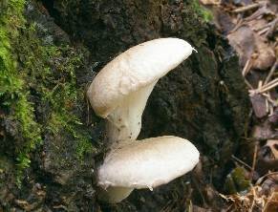
8 | Рядовка обутая | 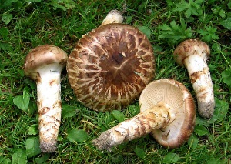
9 | Паутинник фиолетовый | 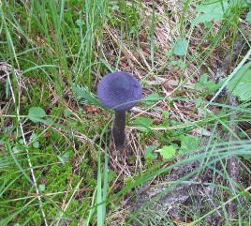
10 | Гомфус булавовидный | 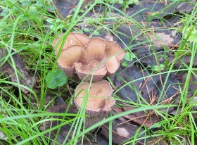
№ | 21 вид птиц
1 | Черный аист | 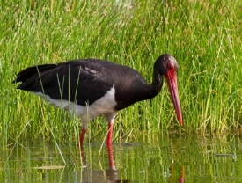
2 | Большой подорлик | 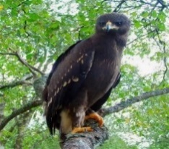
3 | Серый журавль | 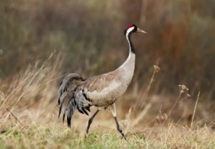
4 | Филин
5 | Сапсан
6 | Клоктун | 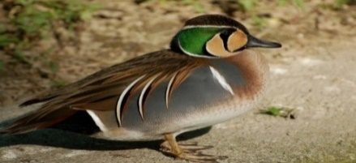
7 | Таежный гуменник | 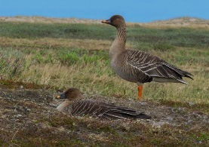
8 | Скопа | 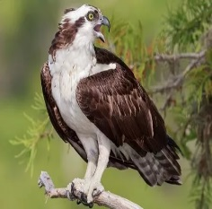
9 | Орел-карлик
10 | Лебедь-кликун
11 | Огарь
12 | Восточный болотный лунь | 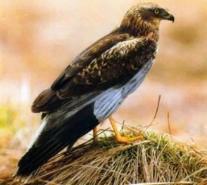
13 | Коростель
14 | Большой кроншнеп | 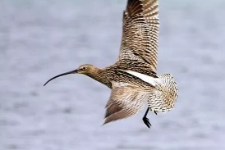
15 | Зимородок
16 | Малый перепелятник | 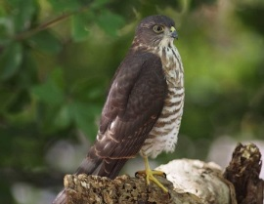
17 | Беркут | 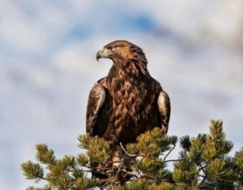
18 | Кречет
19 | Дербник | 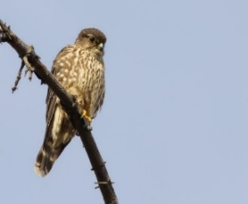
20 | Сплюшка | 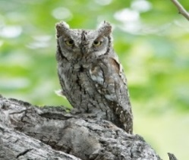
21 | Орлан - белохвост
№ | 3 вида лишайников
1 | Лобария легочная | 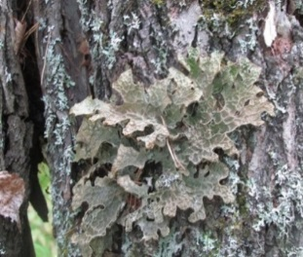
2 | Лобария сетчатая | 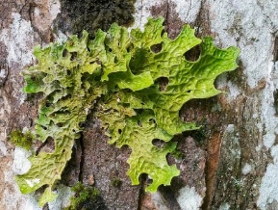
3 | Нефромопсис Лаурера | 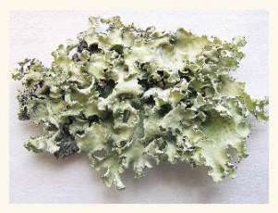
№ | 2 вида млекопитающих
1 | Ночница Иконникова | 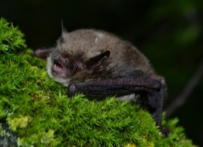
2 | Выдра
№ | 32 вида сосудистых растений
1 | Башмачок известняковый | 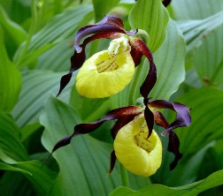
2 | Любка двулистная | 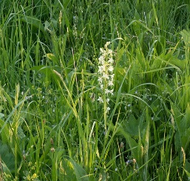
3 | Калипсо луковичное | 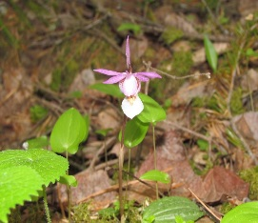
4 | Стрелолист-стрелолистный | 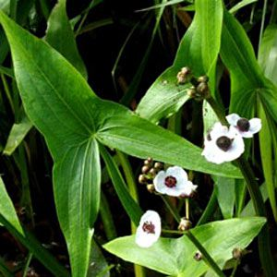
5 | Ятрышник шлемоносный | 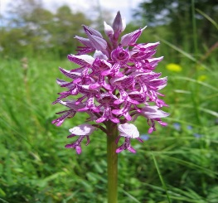
6 | Водокрас обыкновенный | 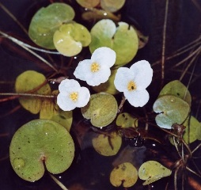
7 | Сердечник-недотрога | 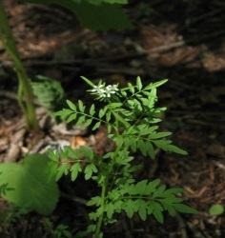
8 | Цирцея четырехбороздчатая | 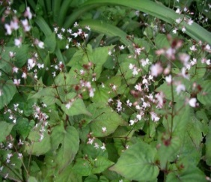
9 | Калина обыкновенная | 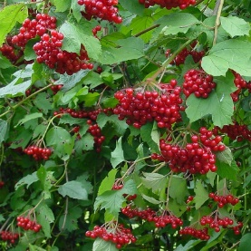
10 | Подмаренник трехцветковый | 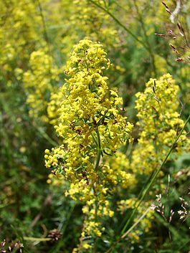
11 | Ветреница енисейская | 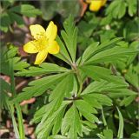
12 | Артрохилиум болотный | 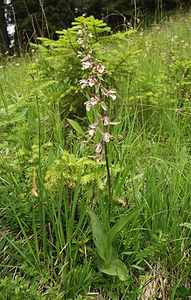
13 | Кувшинка чисто-белая | 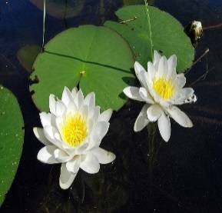
14 | Липарис лезеля | 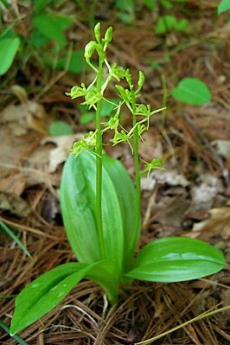
15 | Надбородник безлистный | 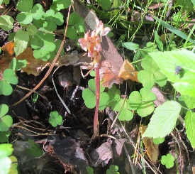
16 | Лилия пенсильванская | 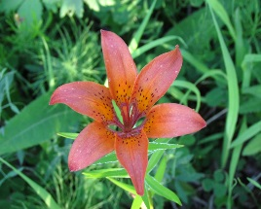
17 | Пион марьин-корень | 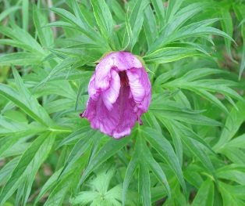
18 | Пальчатокоренник балтийский | 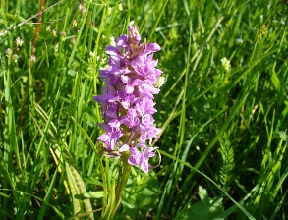
19 | Дремлик зимовниковый | 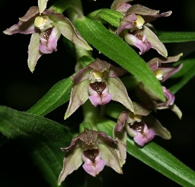
20 | Волчник обыкновенный | 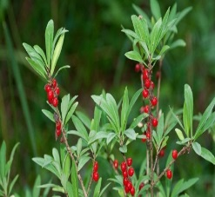
21 | Кубышка желтая | 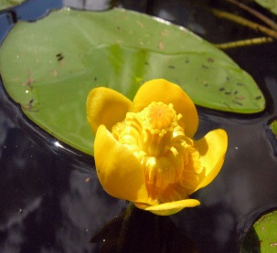
22 | Башмачок крупноцветковый | 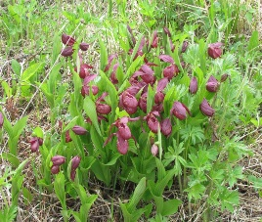
23 | Кубышка малая | 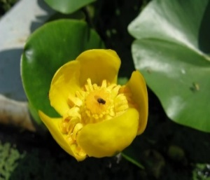
24 | Чина весенняя | 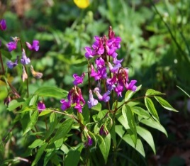
25 | Ковыль перистый | 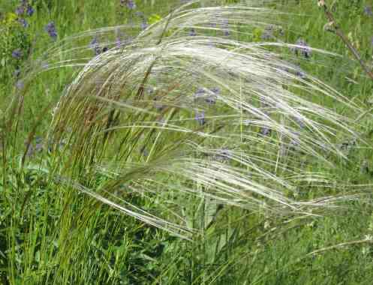
26 | Тулотис буреющий | 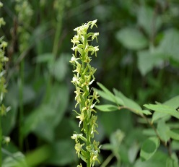
27 | Зимолюбка зонтичная | 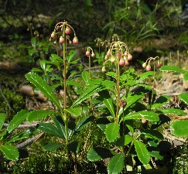
28 | Флокс сибирский | 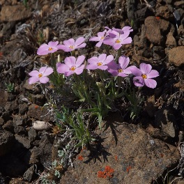
29 | Пузырница физалисовая | 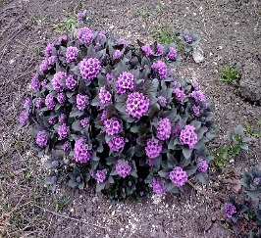
30 | Лилия карликовая | 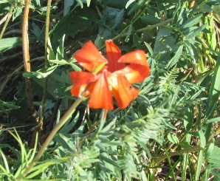
31 | Гнездоцветка клобучковая | 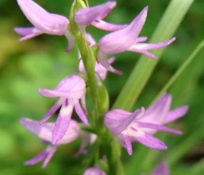
32 | Стародубка апеннинская | 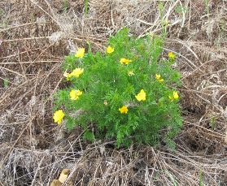

7 Описание используемых методов заготовки и применяемого оборудования

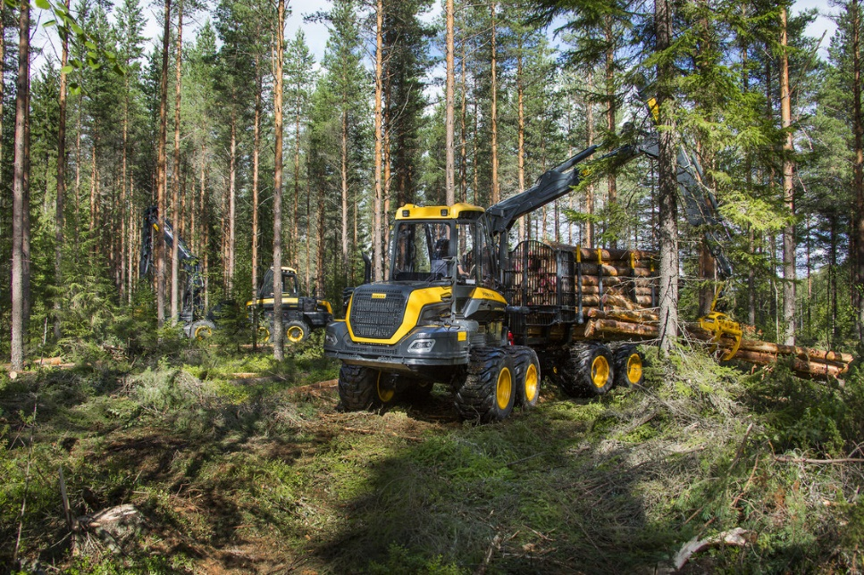
Технология лесозаготовок предусматривает, в первую очередь, сохранение подроста хвойных пород. На каждую делянку составляется технологическая карта её разработки. В ней указывается площадь и назначается мероприятие по лесовосстановлению. Там, где подроста хвойных пород недостаточно для содействия естественному лесовозобновлению (СЕВ) путем сохранения подроста или минерализации почвы, планируется создание лесных культур (искусственное или комбинированное лесовосстановление).
Мероприятия по лесовосстановлению назначаются после освоения лесосек на основании натурного обследования специалистов Отдела по воспроизводству, охране и защите лесов и Проектов освоения лесов. Если количество подроста недостаточно и мероприятия по лесовосстановлению невозможно выполнить в соответствии с Проектом освоения лесов, то назначается другое мероприятие в зависимости от сохранившегося подроста согласно Правилам лесовосстановления. Совокупность вырубок, планируемых под искусственное и естественное лесовосстановление, составляет лесокультурный фонд последующего сезона.
По условиям договоров аренды, предприятие проводит мероприятия по отводу лесосек, созданию лесных культур и т.д. Для выполнения данных работ предприятия выделяют рабочих, технику, материалы, оборудование, назначаются ответственные и дежурные лица. Работники участковых лесничеств со своей стороны осуществляют контроль качества выполненных работ и производят их приёмку.
В производственно-технических отделах филиала АО «Группа «Илим» в Братском районе и подрядных предприятий имеются основные документы, регламентирующие технологии лесопользования. Вся древесина, заготавливаемая предприятиями, вывозится с лесосек для ее глубокой переработки.
Очистка мест рубок на собственных и подрядных предприятиях филиала АО «Группа «Илим» в Братском районе проводится в соответствии с требованиями Приказа МПР России от 13.09.2016 N 474 «Об утверждении Видов лесосечных работ, порядка и последовательности их проведения, Формы технологической карты лесосечных работ, Формы акта осмотра лесосек и Порядка осмотра лесосек»:
- путём укладки порубочных остатков на волоки с целью их укрепления и предохранения почвы от сильного уплотнения и повреждения при трелёвке;
- сбором порубочных остатков в кучи и валы с последующим сжиганием их в пожаробезопасный период;
- сбором порубочных остатков в кучи и валы с оставлением их на месте для перегнивания и для подкормки диких животных в зимний период;
- разбрасыванием измельчённых порубочных остатков в целях улучшения лесорастительных условий;
- укладкой и оставлением на перегнивание на месте рубки (без подроста);
- комбинированным способом очистки.

8 Эффективность лесозаготовительной деятельности
филиала АО «Группа «Илим» в Братском районе

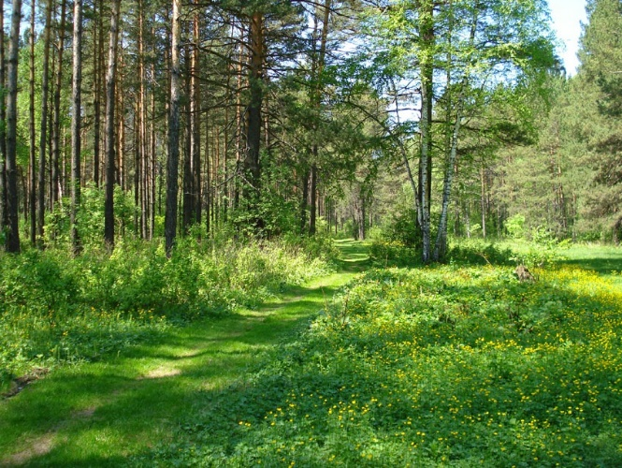
Производственно-хозяйственная деятельность филиала АО «Группа «Илим» в Братском районе экономически устойчивая. Предприятие ежегодно планирует и вкладывает финансовые средства в решение экологических программ, где предусматривается выполнение работ по лесовосстановлению, сохранению подроста ценных пород при лесозаготовках, охране лесов от пожаров, рекультивации мест дислокации производственных объектов и др.
Филиал АО «Группа «Илим» в Братском районе занимается заготовкой древесины, и поставкой ее для переработки в филиал АО «Группа «Илим» в г. Братске, помимо этого на договорной основе дровяная древесина поставляется для нужд местного населения и учреждений бюджетной сферы.
На предприятии налажен ежедневный учет заготовленной и отгруженной продукции. В конце месяца подводится итог и анализируются полученные данные, а планируемые объемы и затраты на производство лесной продукции корректируются.
Производственные показатели филиала АО «Группа «Илим» в Братском районе за 2018 год составили по заготовке древесины 3 810,25 тыс. м³.

9 Леса высокой природоохранной ценности

В 2018г были заключены соглашения с НП «Прозрачный мир» по вопросу сохранения МЛМ и ООПТ, с заинтересованными сторонами-охотничьими организациями и администрациями по вопросу сохранения ЛВПЦ в пределах арендной базы:
- соглашение на территории Тайшетского лесничества Иркутской области;
- соглашение на территории Братского и Чунского, районов Иркутской области;
- соглашение на территории ООО «Охотничье хозяйство «Тэмское», расположенного в Братском лесничестве, Тангуйском участковом лесничестве, Тангуйской и Бадинской дачах;
- соглашение на территории Кежемского муниципального образования, расположенного в Падунском лесничестве, Боровском участковом лесничестве, Заярской дачи;
- соглашения в отношении вопросов выявления народности «староверы», имеющей специфическую культуру и самоидентификацию, осознающей себя самостоятельной этнокультурной общностью на протяжении многих лет, связанной с определенным географическим районом и сохраняющей элементы своего образа жизни, основанного на традиционном природопользовании, выделенной на территории Венгерского муниципального образования, расположенного в Тайшетском лесничестве в п. Венгерка;
- соглашения в отношении вопросов выявления народности «чуваши», имеющей специфическую культуру и самоидентификацию, осознающей себя самостоятельной этнокультурной общностью на протяжении многих лет, связанной с определенным географическим районом и сохраняющей элементы своего образа жизни, основанного на традиционном природопользовании, выделенной на территории Джогинского муниципального образования, расположенного в Тайшетском лесничестве;
- соглашения в отношении вопросов выявления народности «чунари», имеющей специфическую культуру и самоидентификацию, осознающей себя самостоятельной этнокультурной общностью на протяжении многих лет, связанной с определенным географическим районом и сохраняющей элементы своего образа жизни, основанного на традиционном природопользовании, выделенной на территории Шиткинского муници-пального образования, расположенного в Тайшетском лесничестве;
- соглашения в отношении вопросов выявления народности «белорусы», имеющей специфическую культуру и самоидентификацию, осознающей себя самостоятельной этнокультурной общностью на протяжении многих лет, связанной с определенным географическим районом и сохраняющей элементы своего образа жизни, основанного на традиционном природопользовании, выделенной на территории Черчетского муниципального образования, расположенного в Тайшетском лесничестве;
- соглашение с местными жителями п. Озерный.
Руководствуясь принципами и критериями Лесного Попечительского Совета (FSC-C129100) филиалом АО «Группа «Илим» проводится выделение и мониторинг лесов высокой природоохранной ценности (ЛВПЦ) (Таблица 1).
Концепция лесов высокой природоохранной ценности была предложена Лесным попечительским советом FSC-C129100 в 1999 г., когда сохранение ЛВПЦ стало одним из требований для лесопромышленных компаний, желающих получить сертификат FSC-C129100. Термин «ЛВПЦ» объединяет разные леса, общими для которых является высокая природоохранная либо социальная ценность, превышающая стоимость запасенной в них древесины.
ЛВПЦ на территории арендной базы Филиала АО «Группа «Илим» в Братском районе применяется следующая классификация ЛВПЦ:
ЛВПЦ 1. Места концентрации биоразнообразия, значимые на мировом, региональном и национальном уровнях
ЛВПЦ 1.1. Особо охраняемые природные территории (ООПТ)
ЛВПЦ 1.2. Редкие и находящиеся под угрозой исчезновения виды
ЛВПЦ 1.3. Эндемичные виды
ЛВПЦ 1.4. Ключевые сезонные места обитания животных
ЛВПЦ 1.4.1 глухариные тока
ЛВПЦ 1.4.2 места отела лося
ЛВПЦ 1.4.3 места отела косули
ЛВПЦ 1.4.4 Запретные полосы лесов, защищающие нерестилища ценных промысловых рыб
ЛВПЦ 2. Крупные лесные ландшафты, значимые на мировом, региональном и национальном уровнях
ЛВПЦ 3. Лесные территории, которые включают редкие или находящиеся под угрозой исчезновения экосистемы
ЛВПЦ 3.1 кустарники
ЛВПЦ 3.2 кедровые насаждения
ЛВПЦ 3.3 еловые насаждения приручейниковой группы
ЛВПЦ 3.4 насаждения 5а–5б классов бонитета
ЛВПЦ 3.5 хвойные насаждения лишайниковой группы
ЛВПЦ 3.6 гари, возобновившиеся естественным путем
ЛВПЦ 3.7 Каменные россыпи, прогалины, скалы и т.д.
ЛВПЦ 3.8 Насаждения полнотой ниже критической
ЛВПЦ 4. Лесные территории, выполняющие особые защитные функции
4.1 Леса, имеющие особое водоохранное значение
4.2 Леса, имеющие особое противоэрозийное значение (участки леса на крутых склонах)
4.3 Леса, вокруг сельских населенных пунктов
4.4 Защитные полосы лесов, расположенные вдоль ж/д путей общего пользования, федеральных, а/д общего пользования, а/д общего пользования, находящихся в собственности субъектов РФ
4.5 Зеленые зоны
ЛВПЦ 5. Лесные территории, необходимые для обеспечения существования местного населения
ЛВПЦ 5.1 места сбора грибов, ягод, кедровой шишки
ЛВПЦ 5.1.2 места сбора кедровой шишки (кедровые насаждения (не более 30%)
ЛВПЦ 5.2 места хозяйственного значения
ЛВПЦ 5.3 места охоты
ЛВПЦ 6. Лесные территории, необходимые для сохранения самобытных культурных традиций местного населения (не применимо)
Репрезентативные участки лесных экосистем
Таблица 2-Перечень ЛВПЦ, выделенных на лесных участках Филиала АО «Группа «Илим» в Братском районе.
Наименование лесничества |  |  | Итого по арендной базе, га | % ЛВПЦ от общей площади, га
Общая площадь, га |  |  | 2 713 809,00
ЛВПЦ 1 | 1.1 Особо охраняемые природные территории |  | 11 145,90 | 0,41
 | 1.2 Редкие и находящиеся под угрозой исчезновения виды |  | 3 417,70 | 0,13
 | 1.3 Эндемичные виды |  | 0,00 | 0,00
 | 1.4 Ключевые сезонные места обитания животных | 1.4.1 Глухариные тока | 819,00 | 0,03
 |  | 1.4.2 Места отела лося | 1 381,30 | 0,05
 |  | 1.4.3 Места отела косули | 153,50 | 0,01
 |  | 1.4.4 Запретные полосы лесов, защищающие нерестилища ценных промысловых рыб | 5 457,70 | 0,20
ЛВПЦ 2 |  |  | 71 943,30 | 2,65
ЛВПЦ 3 | 3.1 Кустарники |  | 1 474,00 | 0,05
 | 3.2 Кедровые насаждения |  | 18 770,60 | 0,69
 | 3.3 Еловые насаждения приручейниковой группы |  | 4 578,10 | 0,17
 | 3.4 Насаждения 5а-5б классов бонитета |  | 13 715,90 | 0,51
 | 3.5 Хвойные насаждения лишайниковой группы |  | 3 634,60 | 0,13
 | 3.6 Гари, возобновившиеся естественным путем |  | 40 977,20 | 1,51
 | 3.7 Каменные россыпи, прогалины, скалы и т.д. |  | 250,30 | 0,01
 | 3.8 Насаждения полнотой ниже критической |  | 353,00 | 0,01
ЛВПЦ 4 | 4.1 Леса, имеющие особое водоохранное значение |  | 105 693,72 | 3,89
 | 4.2 Леса, имеющие особое противоэрозийное значение (участки леса на крутых склонах) |  | 9 111,00 | 0,34
 | 4.3 Леса, вокруг сельских населенных пунктов |  | 3 048,80 | 0,11
 | 4.4 Защитные полосы лесов, расположенные вдоль ж/д путей общего пользования, федеральных автомобильных дорог общего пользования, автомобильных дорог общего пользования, находящихся в собственности субъектов РФ |  | 1174,2 | 0,04
 | 4.5 Зеленые зоны |  | 1053,2 | 0,04
ЛВПЦ 5 | 5.1 Места сбора ягод, грибов, лекарственных средств |  | 24740,2 | 0,91
 | 5.1.2Места сбора кедровой шишки (кедровые насаждения (более 30% кедра)) |  | 73906,6 | 2,72
 | 5.2 Места хозяйственного значения |  | 6 497,90 | 0,24
 | 5.3 Места концентрации и миграции охотничьих видов животных |  | 0,00 | 0,00
ЛВПЦ 6 |  |  | 0,00 | 0,00
Репрезентативные участки лесных экосистем |  |  | 17 341,70 | 0,64
Итого площадь ЛВПЦ |  |  | 420 639,42
% ЛВПЦ к лесной площади договора |  |  | 15,50

Для каждого вида ЛВПЦ определены и соблюдаются режимы пользования.

Таблица 3-Перечень режимов пользования ЛВПЦ на арендной территории Филиала АО «Группа «Илим» в братском районе.
Тип ЛВПЦ |  |  | Режим пользования
ЛВПЦ 1. Лесные территории, где представлено высокое биоразнообразие, значимое на мировом, региональном и национальном уровнях
1.1 ООПТ |  | Запрет на проведение всех видов рубок, строительства дорог и разработки карьеров
1.2 Редкие и находящиеся под угрозой исчезновения виды |  | Если площадь менее 1га она выделяется как биотоп (ограничивается лентами красного цвета и отмечается в технологической карте как неэксплуатационная площадь). В случае обнаружения на стадии отвода выделяется компактным недорубом и не исключается из эксплуатационной площади лесосеки.  Если площадь больше или равна 1га, данный участок выделяется как особо защитный участок (ОЗУ) - запрет на проведение всех видов рубок, строительства дорог и разработки карьеров.
1.4 Ключевые сезонные места обитания животных | 1.4.1 Глухариные тока | Запрет любых видов лесохозяйственной деятельности (Отчет по исследованию выявлению и разработке мер по сохранению ключевых биотопов животных, отнесенных к объектам охоты, 2016г.).
 | 1.4.2 Места отела лося
 | 1.4.3 Места отела косули
 | 1.4.4 Запретные полосы лесов, защищающие нерестилища ценных промысловых рыб | Запрет на проведение рубок главного пользования, строительства дорог и разработки карьеров.
ЛВПЦ 2. Крупные лесные ландшафты, значимые на мировом, региональном и национальных уровнях
МЛТ, МЛМ |  | Запрет хозяйственной деятельности в соответствии с мораторием
ЛВПЦ 3. Лесные территории, которые включают редкие и находящиеся под угрозой исчезновения экосистемы
3.1 Кустарники |  | Запрет всех видов рубок, строительства дорог и разработки карьеров.  Запрет всех видов рубок, строительства дорог и разработки карьеров.
3.2 Кедровые насаждения
3.3 Еловые насаждения приручейниковой группы
3.4 Насаждения 5а-5б классов бонитета |  | Запрет всех видов рубок, строительства дорог и разработки карьеров.  Допускается проведение санитарно-оздоровительных мероприятий в целях вырубки погибших и поврежденных лесных насаждений, а также пораженных болезнями и вредителями. В тех случаях, когда невозможно доказать, что ведение тех или иных рубок не угрожает сохранению редких экосистем, применяется принцип учета возможных последствий, на основании которого следует вводить режим пользования «строгая охрана».  Ведется ежегодный мониторинг учета площадей нарушений (пожар, ветровал и т.п.)
3.5 Хвойные насаждения лишайниковой группы |  | Запрет всех видов рубок, строительства дорог и разработки карьеров.
3.6 Гари, возобновившиеся естественным путем |  | Запрет всех видов рубок, строительства дорог и разработки карьеров.  Допускается проведение санитарно-оздоровительных мероприятий в целях вырубки погибших и поврежденных лесных насаждений, а также пораженных болезнями и вредителями. В тех случаях, когда невозможно доказать, что ведение тех или иных рубок не угрожает сохранению редких экосистем, применяется принцип учета возможных последствий, на основании которого следует вводить режим пользования «строгая охрана».  Ведется ежегодный мониторинг учета площадей нарушений (пожар, ветровал и т.п.)
3.7 Каменные россыпи, прогалины, скалы и т.д.
3.8 Насаждения полнотой ниже критической |  | Запрет всех видов рубок, строительства дорог и разработки карьеров.
ЛВПЦ 4. Лесные территории, выполняющие особые защитные функции
4.1 Леса, имеющие особое водоохранное значение |  | Ограничение хозяйственной деятельности, согласно Лесного и Водного кодексов. Допускается проведение противопожарных и санитарно-оздоровительных мероприятий в целях вырубки погибших и поврежденных насаждений, а также пораженных болезнями и вредителями. Допускается строительство дорог и мостов к местам заготовки при согласовании с лесничествами.
4.2 Леса, имеющие особое противоэрозийное значение (участки леса на крутых склонах)
4.3 Леса, вокруг сельских населенных пунктов |  | Запрет всех видов рубок, строительства дорог и разработки карьеров.
4.4Защитные полосы лесов, расположенные вдоль ж/д путей общего пользования, федеральных автомобильных дорог общего пользования,автомобтльных дорог общего пользования,находящихся в собственности субьектов РФ |  | Ограничение хозяйственной деятельности, согласно Лесного и Водного кодексов.  В защитных лесах и на особо защитных участках лесов мероприятия по уходу за лесами должны быть направлены на сохранение и восстановление средообразующих, водоохранных, защитных, санитарно-гигиенических, оздоровительных и полезных функций лесов (ст 17ЛК РФ).  В защитных лесах проходные рубки, рубки прореживания, должны осуществляться в соответствии с проектом ухода за лесами. (Приказ Министерства природных ресурсов и экологии РФ от 22 ноября 2017 г. № 626 "Об утверждении Правил ухода за лесами")
4.5 Зеленые зоны
ЛВПЦ 5. Лесные территории, необходимые для обеспечения существования местного населения
5.1 Места сбора ягод, грибов, лекарственных средств и др. недревесных ресурсов |  | Запрет на проведение рубок главного пользования. Допускается проведение противопожарных и санитарно-оздоровительных мероприятий в целях вырубки погибших и поврежденных насаждений, а также пораженных болезнями и вредителями. Допускается строительство дорог к местам заготовки.
5.1.2 Места сбора кедровой шишки (кедровые насаждения (не более 30%))
5.2 Места хозяйственного значения (в т.ч орехово-промысловые зоны)
5.3 Места концентрации и миграции охотничьих видов
ЛВПЦ 6 |  | Не актуально
Репрезентативные участки лесных экосистем |  | Запрет любых видов лесохозяйственной деятельности

Заключение

В отчете отражены цели и виды деятельности Филиала АО «Группа «Илим» в Братском районе, описаны процессы по заготовке древесины и мероприятия по лесовозобновлению леса, лесные ресурсы в Братском районе, противопожарные мероприятия. Также описана система хозяйствования филиала: деятельность, технологии лесозаготовки, проводятся проверки, ведется учет лесонарушений, имеется Регламент рассмотрения споров, жалоб, требований, проводится анализ качества поверхностных вод (филиал в г. Братске), выполняются научно-исследовательские работы по выделению лесов высокой природоохранной ценности (ЛВПЦ), выполняются научно-исследовательские работы по обследованию арендной базы на предмет выявления местообитаний краснокнижных видов грибов, лишайников, сосудистых растений, млекопитающих. В отчете описаны эффективность лесозаготовительной деятельности и классификация ЛВПЦ.
АО «Группа «Илим» осознает всю меру ответственности за соблюдение баланса в природе, необходимость максимально снижать негативные воздействия хозяйственной деятельности на окружающую среду.

